**客戶的需求**

* 透明圖繪製：類似ppt的功能，所繪製的圖形可群組、解群組、端點編輯、修改文字（背景）、顏色、透明度、字型等等的功能，基本圖形：圓形（含橢圓）、多邊形、扇形、線條、曲線、弧線與文字
* 建立透明圖時，需要提供「建立圖層」的功能。此圖層需要同圖層清單一樣可以控制「顯隱」。
* 需要考慮2D的操作
* 戰術圖形：使用者看不慣用標準的2525B繪製方式，建議設計幾個通用圖形（如步訓部志評的建議），讓使用者自行填寫需要的資訊，不用一個一個客製化。
* "聯戰符號顯示的註記資訊，設計成可讓使用者選擇要不要顯示，並與部隊設定檔與傳輸的航跡作關連"
* 針對檢測項目第15項，動態兵要欄位同步方式。並提供組織表，以利律定上級單位(最高權限)及下級單位之區別
* 提供陸、海、空情接收資料集之各欄位定義項目
* 系統底層功能，建議先行考慮。比如層級關係、部隊設定檔、透明圖傳輸(V)與資料同步等。

聯想=>

1. 部隊層級有哪些?
2. 部隊屬性有哪些?
3. 權限有是甚麼?
4. 部隊設定檔內容要以何種格式儲存?
5. 部隊設定檔要以何種方式儲存，方便資料同步?
6. 資料同步要如何做?
7. 要以哪種方式透明圖傳輸傳輸?

**客戶回覆**

1. 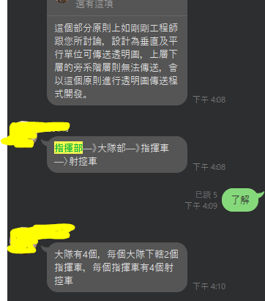
2. 透明圖檔以TCP傳送

聯想=>

1. 部隊層級有哪些?指揮部、大隊部、指揮車、射控車
2. 部隊屬性有哪些?ID、NAME、IP
3. 權限有是甚麼?直系及旁系可以傳檔，姻親不行
4. 部隊設定檔內容要以何種格式儲存?以容易使用瀏覽並可編輯的方式，JSON
5. 部隊設定檔要以何種方式儲存，方便資料同步?系統要求之資料庫
6. 資料同步要如何做?手動更新至資料庫，手動或自動下載更新
7. 要以哪種方式透明圖傳輸傳輸?TCP
8. 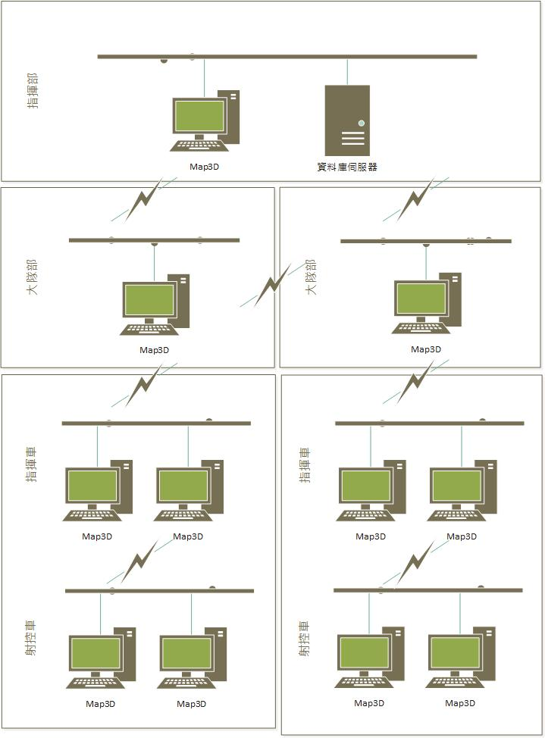

開始設計Class

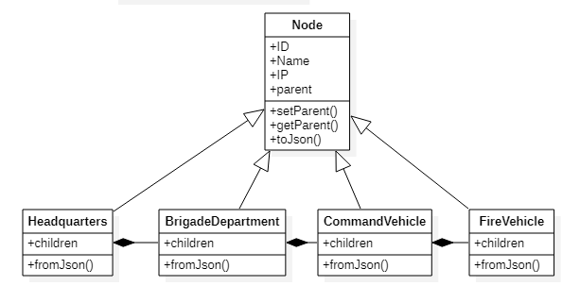

Node 單位基底類別(ID,Name,IP,parent)

Headquarters 指揮部類別

BrigadeDepartment 大隊部類別

CommandVehicle 指揮車類別

FireVehicle 射控車類別

